Приложение 3

Техника плетения геркулесова узла

- Приготовьте 2 нити по 50 см и приколите каждую за конец к подушке.
- 1-ю свободную нить расположите на подушке горизонтально (слева направо) и наложите на 2-ю, обогните ею 1-ю и опустите 2-ю вниз – получилась половина узла (Рис.а).
- Снова положите горизонтально 1-ю нить (справа налево), наложите на нее 2-ю нить, обогните ею 1-ю и опустите вниз 1-ю нить. Затяните узел. (Рис.б).
- Если начинать завязывать узел с правой нити, то получится геркулесов узел с перекладиной справа (Рис.в).
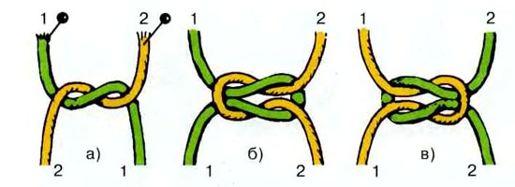

Цепочка из геркулесовых узлов:

